
Во всем мире, в том числе и в Беларуси сердечно-сосудистые заболевания стоят на первом месте по смертности.
Ежегодно только в Минске более чем у трёх тысяч человек случается инфаркт миокарда, а так называемый «сердечный приступ» - у значительно большего числа минчан. Около одной трети больных госпитализируются поздно в связи с несвоевременным обращением за медицинской помощью, что негативно сказывается на последующем лечении. Позднее обращение обусловлено: во-первых, недооценкой тяжести своего состояния; во-вторых, незнанием основных симптомов заболевания; в-третьих, отсутствием навыков оказания само- и взаимопомощи.

Что такое сердечный приступ и каковы его признаки

Термин «сердечный приступ» используется вне профессиональной сферы деятельности медицинского работника, в обиходе, а также для обучения населения.
Для пациентов с уже установленным диагнозом ишемической болезни сердца (ИБС) и привычной стенокардией в понятие «сердечный приступ» вкладывается некупирующийся и затянувшийся приступ стенокардии или болевой приступ при инфаркте миокарда.
Для групп риска развития ИБС и остального населения «сердечный приступ» - это часто впервые возникший приступ стенокардии, как проявление нестабильной стенокардии или начинающегося инфаркта миокарда, требующий неотложной помощи.
До 50% всех погибающих от инфаркта миокарда умирают в течение первого часа от появления сердечного приступа и до того, как они поступят в клинику. Вот почему так важно знать симптомы сердечного приступа, алгоритм оказания неотложной помощи и мероприятия, которые помогут сэкономить драгоценные минуты «первого золотого часа».

Основные признаки, указывающие на наличие сердечного приступа:
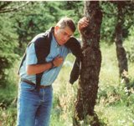
- Характер боли: давящая, жгучая, сжимающая, по типу изжоги или неопределённый дискомфорт, сопровождающийся тягостным ощущение тоски и тревоги. Типичные сравнения: как будто «тяжёлый камень (плиту) положили на грудь», «сжали сердце тисками», «вогнали в грудную клетку кол», «залили в грудь кипяток», «выворачивает плечо», «горит всё внутри» и т.д. Другое название приступа стенокардии – «грудная жаба».
- Интенсивность боли: от умеренного дискомфорта в груди (но явно обращающего на себя внимание) до нестерпимой боли (стона, крика).
- Локализация боли: за грудиной, по передней поверхности грудной клетки, в области сердца, в левой половине грудной клетки (ключице, плече, предплечье, лопатке, левой половине шеи, нижней челюсти), в обоих плечах, лопатках, в нижней части груди с захватом верхней части живота, в подложечной области.
- Площадь болевых ощущений: большая, широкая, без чётких границ, больной показывает её всей ладонью, кулаком.
- Длительность боли: от нескольких минут до 2-3-х часов, часто боли волнообразные с интервалом в 1-5 часов, вторая-третья волны, как правило, более интенсивные.
- Связь боли с положением тела, актом дыхания: неопределённая или отсутствует.
- Поведение больного во время приступа: как правило, боль вызывает у больного чувство страха или тревоги за свою жизнь; он прекращает работу, останавливается или садится; иногда возникает резкая слабость («ватные ноги»), вегетативные реакции (бледность или покраснение лица, «прошиб холодный пот», чувство жара, испарина); возможны тошнота, одно- или двукратная рвота, выраженная одышка вплоть до удушья. В некоторых случаях больной «не находит себе места»: встаёт, садится, ходит по комнате, держит руку на грудине, ворот на рубашке расстёгнут. Никогда не улыбается и не плачет, часто плачут родственники.
В такой ситуации главное для больного и его близких или знакомых (если они рядом) – не растеряться и не паниковать. Ибо от их действий в первые минуты после появления симптомов сердечного приступа зависит эффективность дальнейшей медицинской помощи.

Необходимо:

- срочно принять (разжевать и проглотить) одну таблетку аспирина (ацетилсалициловой кислоты) в дозе 0,5 г и одну таблетку (капсулу, ингаляцию) нитроглицерина под язык. Противопоказанием для приёма аспирина является только его непереносимость: аллергические реакции, «аспириновая» астма или явное обострение язвенной болезни желудка;
- обеспечить покой и доступ свежего воздуха;
- повторить приём нитроглицерина, если через 3-5 минут боль сохраняется. Следует знать, что в открытых тюбиках нитроглицерин может терять свою эффективность, поэтому надо всегда иметь новый нераспечатанный тюбик (лучше ингаляционный нитроглицерин – «нитроминт», «изокет», «аэросонит» и др.);
- вызвать бригаду скорой медицинской помощи по телефону 103 и принять ещё одну таблетку нитроглицерина, если через 3-5 минут боль сохраняется.
Примерная схема текста вызова скорой помощи

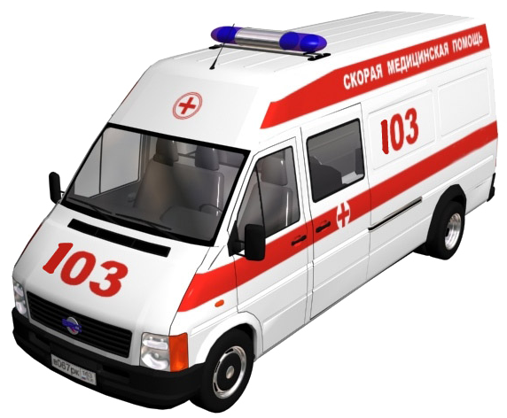
«Сегодня в … часов минут у (кого, возраст) возникли боли в груди (другой локализации). После принятия нитроглицерина (указать количество принятых таблеток), аспирина боль сохраняется. Ранее таких болей не было (если были, то указать когда, если пациент ранее перенёс инфаркт миокарда, то указать когда)». Далее отвечать на вопросы оператора.
До прибытия скорой помощи родственникам (другим лицам) необходимо приготовить:
• плёнки электрокардиограмм (ЭКГ) – при их наличии, другие медицинские документы (справки, выписки из стационаров и др.);
• паспорт;
• туалетные принадлежности на случай госпитализации.

Если боль прошла после приёма 1-2 таблеток нитроглицерина, необходимо обратиться к врачу (вызов врача на дом или при удовлетворительном состоянии посещение врача в поликлинике, кардиологическом диспансере, другом учреждении, в котором наблюдается пациент).
Если после приёма нитроглицерина появилась резкая слабость, потливость, не следует паниковать, надо сохранять спокойствие; лечь с приподнятыми ногами (на валик и др.), выпить 1-2 стакана воды. Облегчает головную боль, вызванную нитроглицерином, рассасывание таблетки валидола. При появлении признаков плохой переносимости нитроглицерина (чрезмерное снижение артериального давления, головная боль, слабость, головокружение) повторять его приём не нужно.
Необходимо также помнить, что при ишемических приступах нельзя принимать нитроглицерин при слабости, потливости в сочетании с бледностью кожных покровов (при низком артериальном давлении), при остром нарушении зрения, речи, координации движения (при подозрении на нарушение мозгового кровообращения), а также после приёма силденафила («виагры»).
Что должно быть в квартире для оказания
неотложной помощи

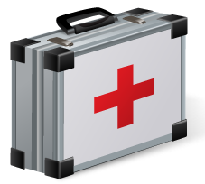
В каждой семье необходимо иметь Аптечку с набором лекарственных средств, перевязочных материалов и других предметов для оказания первой помощи.
В тех семьях, где имеются больные ишемической болезнью сердца, (независимо от её формы), люди пенсионного возраста, мужчины в возрасте старше 35 лет и женщины старше 40 лет, имеющие факторы риска развития ишемической болезни сердца (артериальную гипертензию, сахарный диабет и др.) и/или профессия которых связана с постоянным напряжением и повышенным риском (руководители, водители и др.) необходимо обязательно иметь «Аптечку неотложной помощи», содержащую аспирин, нитроглицерин, с алгоритмом их применения при сердечном приступе.

Помните! Умение грамотно и оперативно действовать, оказывать помощь и самопомощь при сердечном приступе –
гарантия спасения Вашей жизни!

Автор: Евтух О.В. - зам. главного врача
по медицинской части МГКД
Редактор: Арский Ю.М.
Компьютерная верстка и оформление: Згирская И.А.
Ответственный за выпуск: Тарашкевич И.И.

Комитет по здравоохранению Мингорисполкома
УЗ «Минский городской кардиологический диспансер»
Городской Центр здоровья

г.Минск

